|  |  |  |
| --- | --- | --- |
| **בנק ישראל**  דוברות והסברה כלכלית | לוגו בנק ישראל | ‏ירושלים, כ"ו באלול, התשע"ז  ‏‏17 בספטמבר 2017 |

הודעה לעיתונות:

הנכסים וההתחייבויות של המשק מול חו"ל, רביע שני 2017

* **ברביע השני של שנת 2017 חלה ירידה של 1.8 מיליארדי דולרים (1.5%) בעודף הנכסים של המשק מול חו"ל, זאת בניגוד לעלייה של כ-7.1 מיליארדים (6.5%) ברביע הראשון של השנה: יתרת ההתחייבויות של המשק כלפי חו"ל עלתה בהיקף גבוה מהעלייה ביתרת הנכסים של המשק מול חו"ל.**
* **העלייה בשווי תיק הנכסים של תושבי ישראל בחו"ל ברביע השני (9.4 מיליארדי דולרים, 2.4%) נבעה בעיקר מעליות במחירי המניות והאג"ח הזרות (3.1 מיליארדי דולרים, 0.8%) וגידול ביתרת נכסי הרזרבה (5.5 מיליארדי דולרים, 5.4%).**
* **העלייה ביתרת ההתחייבויות ברוטו של המשק לחו"ל (11.1 מיליארדי דולרים, 4%) נבעה בעיקר מזרם השקעות פיננסיות במניות ובאג"ח (2.8 מיליארדי דולרים, 1%) והשקעות ישירות במניות (2 מיליארדי דולרים, 0.7%), במקביל לעלייה במחירי המניות הישראליות המוחזקות על ידי תושבי חוץ (3.1 מיליארדים, 1.1%).**
* **עודף הנכסים על ההתחייבויות של המשק מול חו"ל במכשירי חוב בלבד (חוב חיצוני שלילי), עלה ברביע השני בכ-1.6 מיליארדי דולרים (1.1%) ועמד בסוף יוני על כ-142 מיליארדים.**
* **היחס שבין החוב החיצוני ברוטו לתמ"ג ירד במהלך הרביע השני ועמד בסוף יוני על 26%: עלייה אפסית בשווי השקלי של החוב החיצוני ברוטו כתוצאה מייסוף השקל במקביל לעלייה בתוצר.**

לוח 1: יתרות הנכסים וההתחייבויות והשינויים בהם

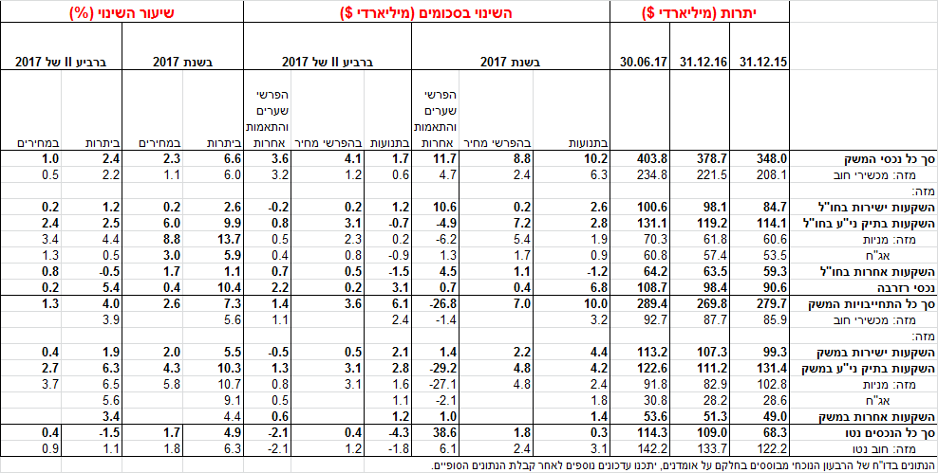

1. עודף הנכסים על ההתחייבויות של המשק מול חו"ל

עודף הנכסים על ההתחייבויות של המשק מול חו"ל ירד במהלך הרביע השני ב-1.8 מיליארדי דולרים (1.5%-) ועמד בסוף יוני על 114 מיליארדים. כך נמסר מהחטיבה למידע ולסטטיסטיקה בבנק ישראל.

עלייה של 9.4 מיליארדי דולרים (2.4%) בשווי יתרת הנכסים של המשק במקביל לעלייה של 11.1 מיליארדי דולרים (4%) בשווי יתרת ההתחייבויות של המשק כלפי חו"ל (תרשים 1).

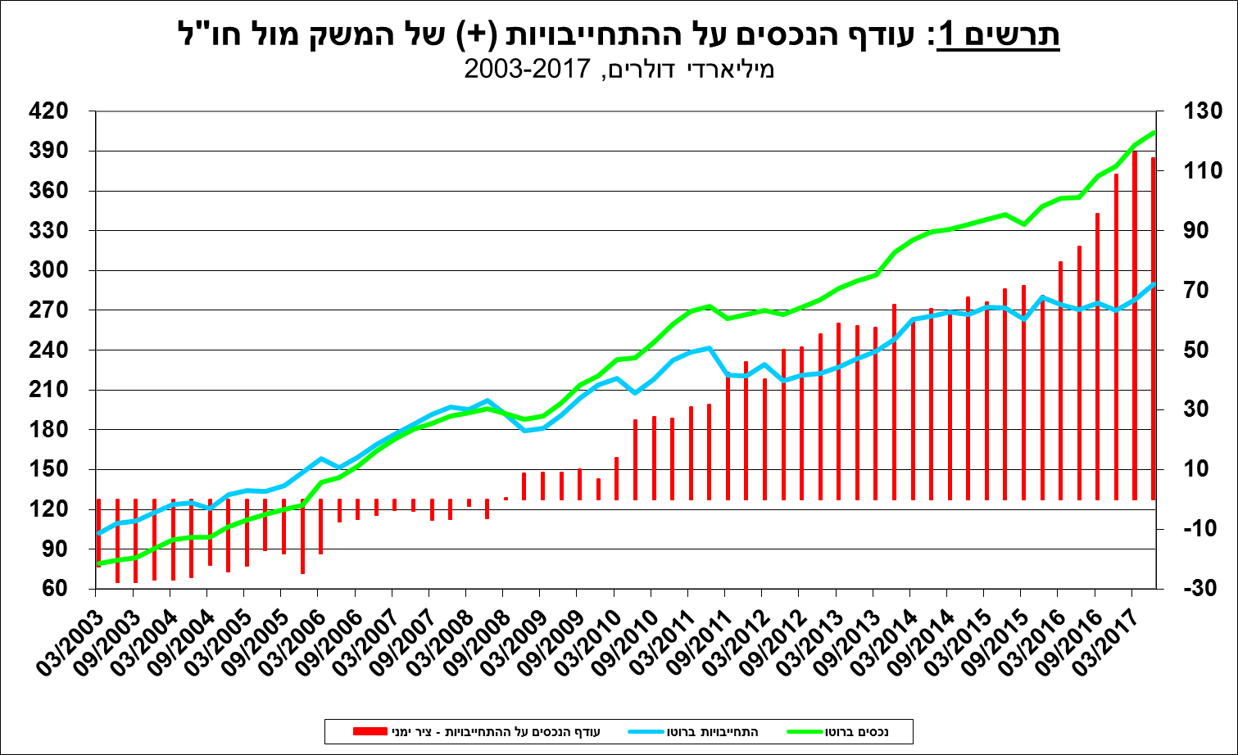

1. **שווי תיק הנכסים של תושבי ישראל בחו"ל**

שווי תיק הנכסים של תושבי ישראל בחו"ל עלה ברביע השני של שנת 2017 ב-9.4 מיליארדי דולרים (2.4%) ועמד בסוף יוני על כ-404 מיליארדי דולרים. עיקר הגידול בתיק הנכסים כתוצאה מעלייה במחירי הנכסים הסחירים ובשווי יתרות הרזרבה.

**שווי תיק ההשקעות הפיננסיות** עלה במהלך הרביע השני בכ-3.3 מיליארדי דולרים (2.5%): בעיקר עליות במחירי המניות והאג"ח הזרות בהיקף של כ-2.3 מיליארדי דולרים וכ-0.8 מיליארדים בהתאמה שהגדילו את שווי התיק הפיננסי של תושבי ישראל ( 1.8% ו-0.6% בהתאמה).

**שווי ההשקעות הישירות** עלה במהלך הרביע השני בכ-1.2 מיליארדי דולרים (1.2%), בעיקר כתוצאה מזרם השקעה בהון מניות בהיקף של כ-0.6 מיליארדים.

**שווי ההשקעות האחרות** בחו"ל ירד במהלך הרביע השני ב-0.3 מיליארדי דולרים (0.5%-): משיכות נטו מפיקדונות תושבי ישראל בחו"ל בהיקף של כ-1.6 מיליארדי דולרים (2.5%-) ומפיקדונות בנקים ישראליים בחו"ל בהיקף של כ-0.6 מיליארדים (0.8%-). כמו כן, ברביע השני נרשם קיטון באשראי לקוחות בהיקף של כ- 0.7 מיליארדים (1.1%-). מימושים אלו קוזזו בחלקם על ידי גידול בהלוואות תושבי ישראל לתושבי חוץ בהיקף של כ-1.1 מיליארדים (1.6%).

**שווי יתרת רזרבות המט"ח** עלה במהלך הרביע השני בכ-5.5 מיליארדי דולרים (5.4%) ועמד בסוף הרביע על 109 מיליארדים, העלייה נבעה מרכישות מט"ח ומהחלשות הדולר בעולם אשר פעלה להגדלת השווי הדולרי של היתרות.

**הרכב התיק בחו"ל** - ברביע השני של שנת 2017, בדומה לרביע הראשון של השנה, חלה עלייה במשקלן של ההשקעות במניות הזרות הפיננסיות, ומנגד חלה ירידה במשקלם של הפיקדונות בבנקים. (תרשים 2).

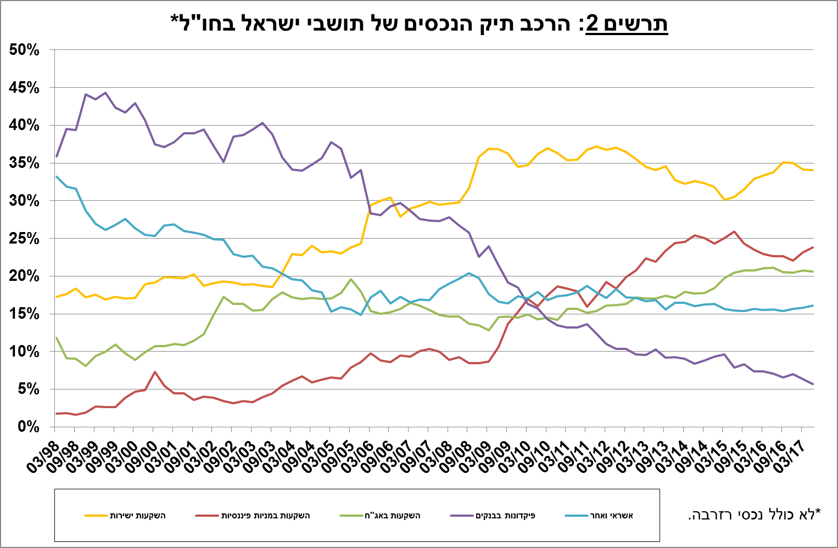

1. **יתרת ההתחייבויות של המשק לחו"ל**

יתרת ההתחייבויות של המשק לחו"ל עלתה במהלך הרביע השני ב-11.1 מיליארדי דולרים (4%) ועמדה בסוף יוני על כ-289 מיליארדים.

**שווי יתרת ההשקעות הישירות במשק** עלהבמהלך הרביע השני ב- 2.1 מיליארדי דולרים (1.9%). העלייה נבעה בעיקר מהשקעות ישירות נטו בהון מניות ישראליות (2 מיליארדי דולרים, 1.8%).

**שווי יתרת ההשקעות הפיננסיות (מניות ואג"ח)** עלהבמהלך הרביע השני ב-7.2 מיליארדי דולרים (6.35%): בעיקר עליות במחירי המניות הישראליות שמחזיקים תושבי חוץ (3.1 מיליארדי דולרים, 2.7%) והשקעות נטו במניות ואג"ח ישראליות בהיקף כולל של כ-2.8 מיליארדים (2.4%).

**שווי ההשקעות האחרות במשק** עלה במהלך הרביע השני בכ-1.8 מיליארדי דולרים (3.4%): בעיקר גידול באשראי הספקים בהיקף של כ-0.9 מיליארדים (1.8%) וגידול בהלוואות בהיקף של כ-0.7 מיליארדים (1.4%).

**שווי התיק הפיננסי של תושבי חוץ בבורסה לני"ע בתל-אביב** עלה ברביע השני בכ-3.8 מיליארדי דולרים (11%) ועמד בסוף יוני על 38 מיליארדים, זאת בהמשך לעלייה ברביע הראשון של השנה (2.7 מיליארדים). עיקר העלייה בשווי התיק הפיננסי ברביע השני מקורה בעלייה בשווי יתרת המניות הפיננסיות והאג"ח בעיקר כתוצאה מהשקעות נטו. (תרשים 3)

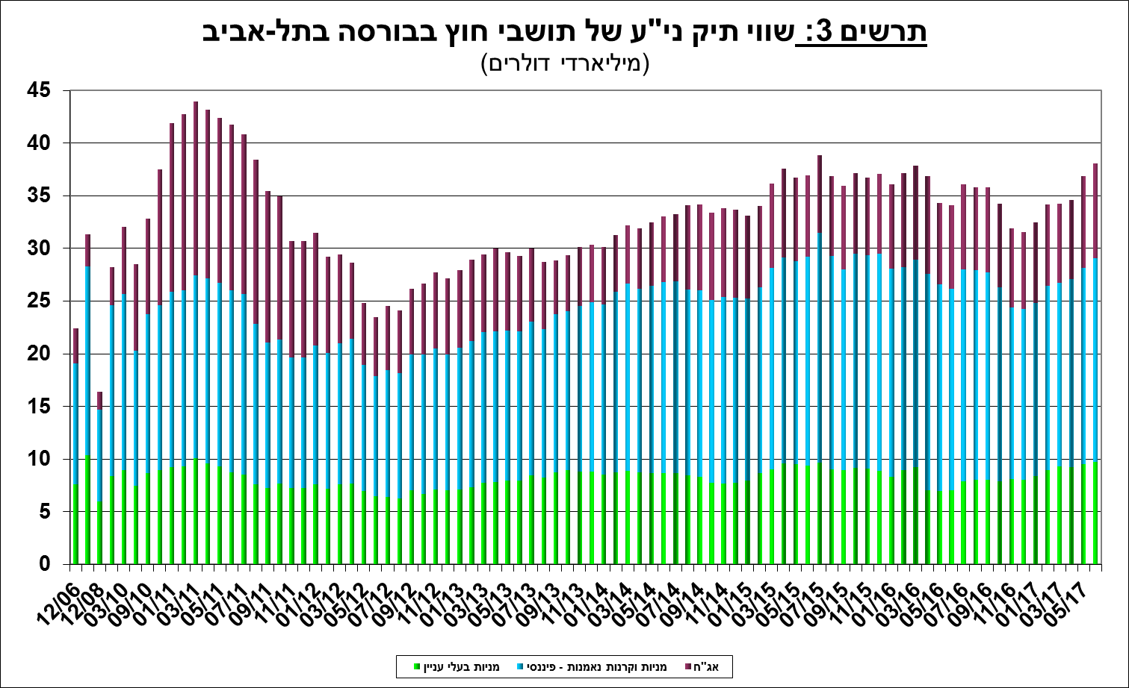

1. החוב החיצוני ברוטו

**החוב החיצוני ברוטו** עלה במהלך הרביע השניבכ-3.5 מיליארדי דולרים(3.9%) והגיע לרמה של כ-93 מיליארדים, בעיקר כתוצאה מהשקעות נטו של תושבי חוץ באג"ח ישראליות ומהגידול באשראי הספקים בהלוואות.

**היחס שבין החוב החיצוני לתמ"ג** ירד במהלך הרביע השני ועמד בסוף יוני על 26%, זאת בהמשך למגמת הירידה שהחלה בשנת 2012. הירידה ביחס החוב לתוצר נבעה מירידה אפסית בשווי השקלי של החוב החיצוני ברוטו כתוצאה מהייסוף בשקל במקביל לעלייה בתוצר (1.1%). (תרשים 4).

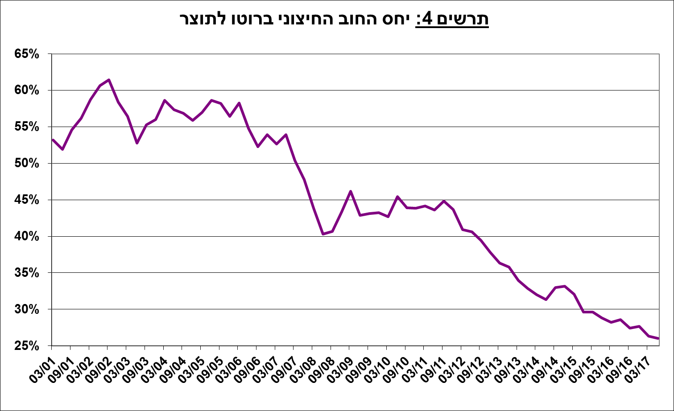

1. החוב החיצוני נטו

עודף הנכסים על ההתחייבויות של המשק מול חו"ל במכשירי חוב בלבד (חוב חיצוני שלילי), עלה ברביע השני בכ-1.6 מיליארדי דולרים (1.1%) כך שעמד בסוף יוני על כ-142 מיליארדים (תרשים 5).

**יתרת הנכסים במכשירי חוב לזמן קצר** (פירעון/מימוש תוך שנה), עמדה בסוף יוני על כ-157 מיליארדי דולרים, ברובה רזרבות מט"ח בבנק ישראל, והיא משקפת יחס כיסוי של פי 4.3 מהחוב לזמן קצר.

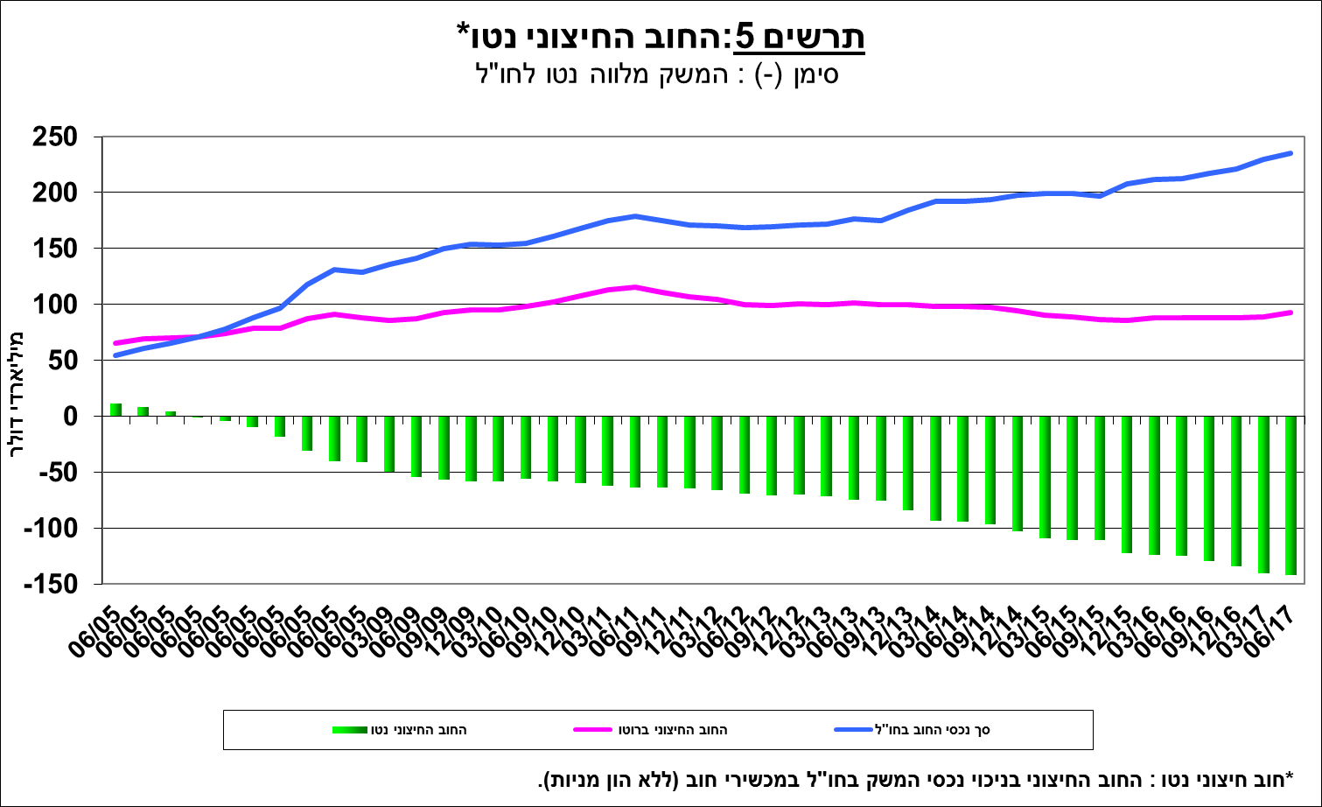

[מידע נוסף בנושא הנכסים וההתחייבויות של המשק מול חו"ל זמין בקישור זה](https://e.boi.org.il/he/DataAndStatistics/Pages/MainPage.aspx?Level=2&Sid=27&SubjectType=2).